

PAUTA ACTIVIDADES: LEER Y REGISTRAR HORAS Y MEDIAS HORAS

Actividad 1:
Lee la hora que indica el reloj digital y luego ordena desde la hora más temprana a la más tarde. Escribe el 1, en la más temprana y el 4, en la más tarde.

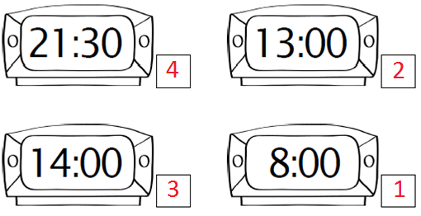

Actividad 2:
Observa los dibujos de los relojes. ¿Cuántas horas han transcurrido?

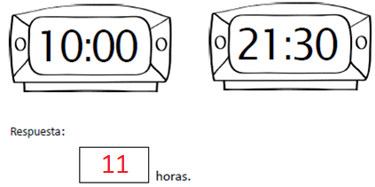

Elaborado por: Programa de Educación Rural División de Educación General; Ministerio de Educación.
Módulo didáctico para la enseñanza y el aprendizaje de la asignatura de Matemática en escuelas rurales multigrado.

